**Mécanismes progression et exploration :**

_ Murs illusoires : mur avec une texture légèrement différente qui peut être traversé par le joueur.

_ Portes : Sert de transition entre les salles, aide au suspense.

_ Tapis roulant : le joueur se déplace automatiquement jusqu’au bout du chemin défini par le tapis.

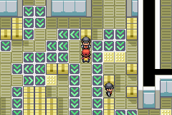

_ Murs secret : mur se dévoilant via l’activation d’un mécanisme X (levier, dalle, cristal…).

_ Trappes : lorsque le joueur passe dessus sans désactivé le mécanisme (levier, dalle, rouages à insérer, cristal… )

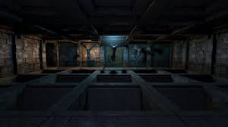

_ Plaques à pression : lorsque le joueur, un item ou un monstre se trouve dessus il active un mécanisme.

_ Fuite vapeur : Des jets de vapeur bouillante sont envoyé à intervalle régulier et blesse le joueur (ne blesse pas les robots ennemis).

_ Conduite de ventilation : sert de raccourcis au joueur mais aussi de passage secret menant vers des trésors.

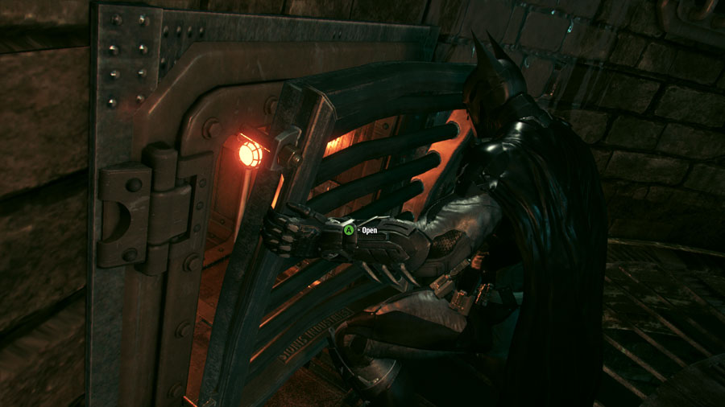

_ Coffre rouage : Nécessite une clé spécifique pour déverrouiller le contenu du coffre.

_ Coffre rouage 2 (puzzle) : Vous devez résoudre un puzzle consistant en un entremêlement de rouages qui permettent d’ouvrir la serrure un peu à la skyrim.

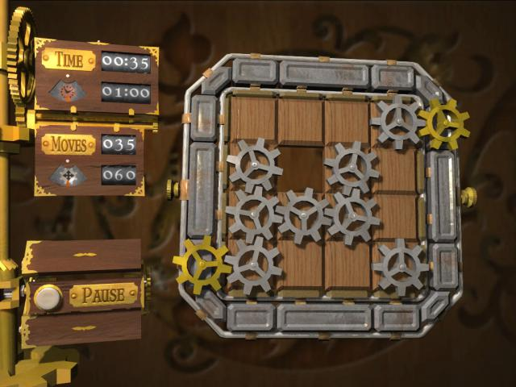s

_ Coffre mimic : Le coffre disparait dans de la vapeur et se transforme en méca.

_ Porte à pression : porte se refermant à intervalle régulier si le joueur se retrouve pris entre les deux plaques il meurt automatiquement.

_ Robot mécanisme : robot se déplaçant à intervalle régulier ne traque pas le joueur mais l’attaque s’il se trouve sur son chemin, un mécanisme se trouve dans leur dos.

_ Mur de rouages : puzzle ou vous devez activer un mécanisme (X voyants doivent passer du rouge au vert) en faisant tourner les différents rouages constituant le puzzle. Chaque rouage tourné entraîne le changement de couleur d’un voyant ou plusieurs voyant.

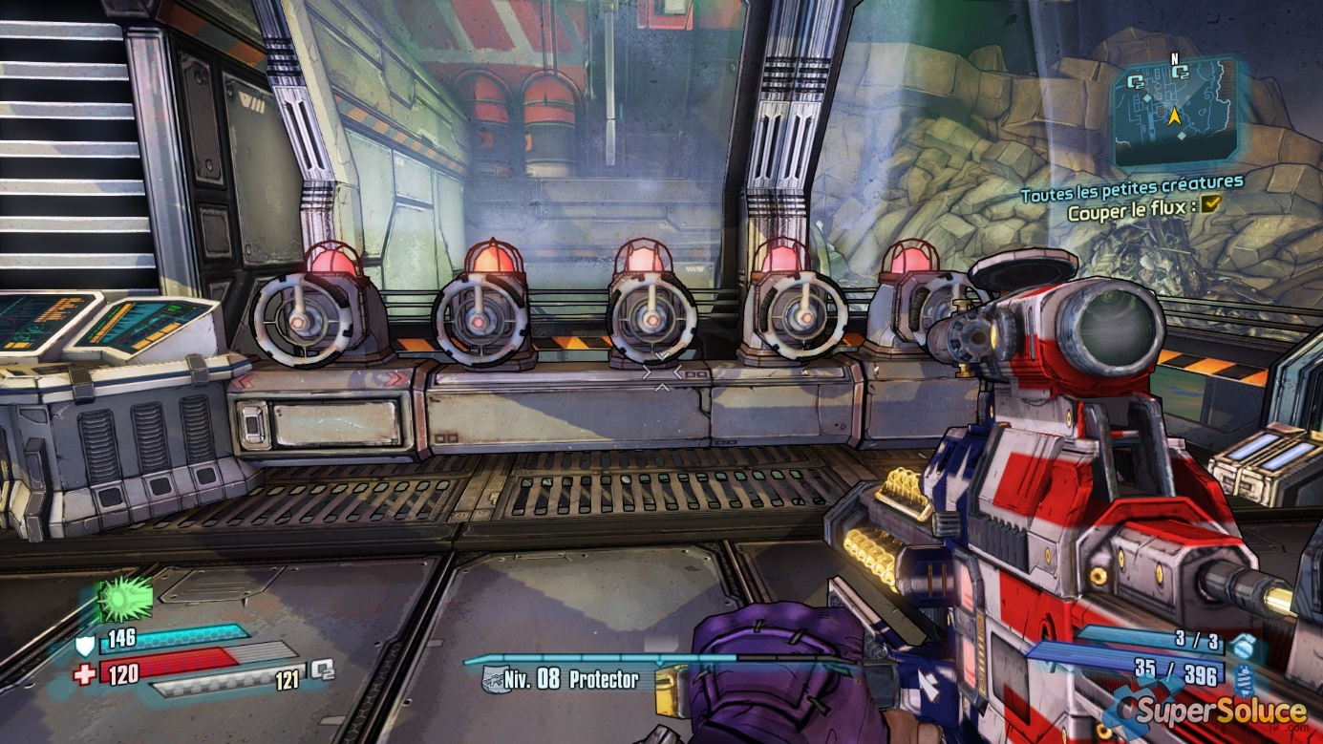

_ Sol électrique : diffuse à intervalle régulier ou constant un flux électrique au sol infligeant des dégâts à intervalle régulier.

_ Salle piégée : lorsque que vous activez le mécanisme piégé les portes se verrouillent et des ennemis spawn dans la salle vous ne pouvez sortir de la salle que si vous triomphez de tous les ennemis.

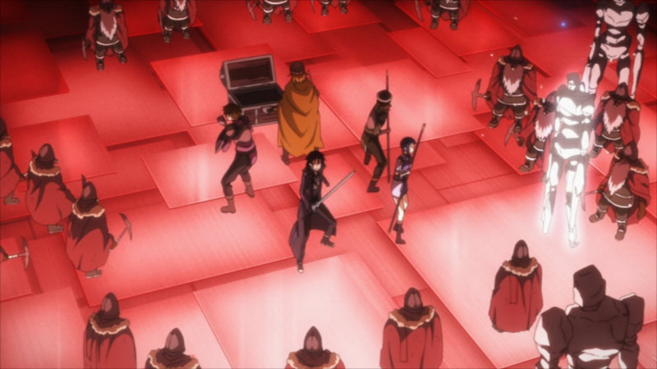

_ Gem piégé : si vous essayez de la récupérer directement sans désactiver le mécanisme vous déclenchez le piège qui lui est lié.

_ Zone rotative : grâce à un mécanisme (rouage, manivelle, levier…) vous pouvez changer la disposition des couloirs.

_ Caméra de surveillance : Balaye de case en case un périmètre définis. Si vous êtes détecté par la caméra le mécanisme qui lui est lié s’active (ennemis, trappe…). Les caméras peuvent être désactivé en coupant le courant en accédant à la salle de surveillance et en les désactivant depuis le panneau de contrôle.

_ Escalier piégé : Lorsque le joueur arrive à mi-hauteur les marches se dérobent et le joueur glisse jusqu’au début de l’escalier. Pour désactiver le piège on peut se servir de mécanisme comme les leviers, rouages…

_ Escalier : permet d’accéder à l’étage supérieur ou inférieure.

_ Monte-charge : permet d’accéder à un étage relié au monte-charge correspondant.

_